**山东科技大学2009—2010学年第二学期**

**《 计算机网络 》考试试卷（A卷）**

班级 姓名 学号

|  |  |  |  |  |  |  |  |  |  |
| --- | --- | --- | --- | --- | --- | --- | --- | --- | --- |
| 题号 | 一 | 二 | 三 | 四 | 五 | 六 | 总得分 | 评卷人 | 审核人 |
| 得分 |  |  |  |  |  |  |  |  |  |

一、给出下列缩写的中文解释（每小题2分，共10分）

1．CIDR 无分类域间路由选择

2．DTE 数据终端设备

3．IGMP 网际组管理协议

4．VPN 虚拟专用网

5．BGP 边界网关协议

二、选择题（每小题2分，共20分）

1．信号采用16级正交振幅调制(QAM)，信号传输速率为3000波特，则数据的传输速率

是（A）bps。

A． 12000 B．24000 C． 36000 D．48000

解析：

根据公式V = 3000*log216=12000得出

2．以下哪二项特征描述的是光缆？（ BE ）

A．每对电缆都包裹在金属箔中 B．不受 EMI 或 RFI 影响

C．结合屏蔽和绕绞技术来保护数据 D．最高速度为 100 Mbps

E．最昂贵的LAN 电缆类型

解析：

A. 指的是STF屏蔽双绞线 B.光纤可以抵御EMI电磁干扰，RFI射频干扰C.指的是双绞线D.貌似都超过了100Mbps,E.光纤应该在这些当中相对较贵

3．下列哪二项选项是共享介质局域网络以竞争为原则的介质访问属性？（ ）

A．设备必须收到令牌才能发送 B．设备必须等待轮到自己才能发送

C．存在冲突 D．每次只有一个站点能够发送

解析：在动态媒体接入控制中，有两种接入方式：随机接入和受控接入。随机接入是以竞争为原则的，每次只有一个站点能够发送，并且可能存在冲突；受控接入必须要服从控制，常用的控制手段有分散控制的令牌环局域网和集中控制的多点线路轮询。

A.B属于受控访问的介质访问属性

C.D为正确答案

4．有关物理拓扑和逻辑拓扑的陈述，下列哪一项正确？（ ）

A．逻辑拓扑始终与物理拓扑相同 B．物理信号路径是按数据链路层协议定义的

C．物理拓扑与网络传输帧的方法有关 D．逻辑拓扑与网络传输帧的方法有关

解析：

**网络拓扑**是指网络设备及它们之间的互连布局或关系。

物理拓扑定义了计算机、打印机和其它网络设备连接至网络的方式。常见有**总线，环状，星型，分层，网状，混合。其结构图可见http://www.yzu.net.cn/ite/course/module6/6.5.1.1/6.5.1.1.html**

逻辑拓扑描述主机访问介质以及在网络中通信的方式。最常见的两种逻辑拓扑，星型**(广播)**和环形（**令牌传递）**。

选D。考核物理拓扑和逻辑拓扑。A 错误。使用集线器的以太网的物理拓扑是星型网，逻辑拓扑是总线网。 数据的物理信号表示是物理层的问题，所以B 是错误的。决定网络传输帧的方法的是逻辑拓扑而不是物理拓扑，所以C 不对。

5. 下列哪一项不是物理层的设计范围？（ ）

A．确定信号类型 B．确定位（bit）的编码类型

C．确定帧的边界标识类型 D．确定媒体类型

解析：C属于数据链路层的范畴

6．以下哪个路由协议不支持VLSM？( )

A．OSPF B．RIPv1 C． BGP D．EIGRP

解析：

OSPF开放最短路径优先

EIGRP:增强型内部网关路由协议

RIP内部网关协议（路由信息协议）。自v2才支持的VLSM

7．参见下图。流量从 PC 路由到笔记本电脑时，会进行多少次CRC校验码计算？( )

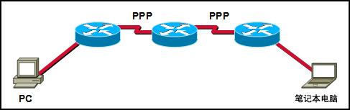

A．1 B．2 C．4 D．6 E．8 F．16

解析：1 + 3*2 + 1=8，PC计算FCS需要一次CRC检验码计算，笔记本电脑检验FCS需要一次CRC校验码计算，剩下的三个路由器也各需要一次FCS的生成和检验。

解析：

只有数据链路层才采用CRC验证，数据链路层以上，如网络层，为了节约带宽采用了简单的反码相加取反来进行校验。帧总共被收4次，因此答案为4

8．ARP 的主要作用是（ ）。

A．将 URL 转换成 IP 地址 B．用某接口的IPv4地址解析其MAC地址

C．向网络设备提供动态IP配置 D．将内部私有地址转换为外部公有地址

解析:

ARP地址解析协议负责将IPv4转化成MAC地址。C指的是DHCP动态主机配置协议，D指的的NAT网络地址转换协议。

9．当设备从一个网络或子网移至另一个网络或子网时，下列哪二项陈述是正确的？

（ BE ）。

A．必须重新分配第 2 层地址 B．设备使用同一个第 2 层地址仍可正常工作

C．不应改变默认网关地址 D．需要将其它端口号分配给应用程序和服务

E、必须重新分配第3层地址才能与新的网络通信

解析：当网络移置另一个网络时，因为二层MAC地址是存在网卡的ROM当中的，所以其保持不变，A错误。三层IP地址变化，需要重新配置，其网关主机自然也发生了变化。故不应选C,D就是不对,故选BE

10.以下哪二项特性使交换机在以太网中比集线器更加适合？（BD）。

A．串扰减少 B．冲突减少 C．分割成多个广播域 D．通信吞吐量增长

解析:

使用交换机的以太网减少了冲突。串扰仅仅和介质相关，所以A 错误, 物理层的设备和数据链路层设备不能分割广播域。C错误。使用集线器的以太网使用CSMA/CD，集线器相连的所有主机都在一个冲突域中，限制了通信吞吐量。BD正确

三、填空题 （每空1分，共10分）

1．网络层的主要功能是编址、___路由_______、_____寻址____与_转发_等。

2．计算机网络数据传输的主要性能指标有速率、_吞吐量___、_时延_____、_带宽______和__利用率等 ____等。

3．ICMP可以通告网络不可达、_端口不可达____、_主机不可达____和__协议不可达__等目的不可达信息。

解析：PPT chap04 P230

四、判断题（每小题2分，共10分）

请判断下列描述是否正确(正确的在下划线上写Y，错误的写N)。

1. CSMA/CD属于集中式的介质访问控制方试。_N__

解析: CSMA/CD属于争用型介质访问控制,不是集中式的，不需要集中控制

2．时分多路复用（TDM）则是以传输时间划分信道，通过为多个信道分配互不重叠

的时间片的方法来实现多路复用。__Y_

3．CDMA是码分多路复用技术。Y__

4．UDP是无连接但可支持差错控制的协议。_N__

5．滑动窗口机制可为数据收发两端提供流量的弹性化调节控制。_Y__

五、计算或分析题（每小题5分，共25分）

1. 传输介质总长不超过2km、数据传输率为10Mbps的共享式局域网，信号传播速度为

200m/μs，忽略中间设备的延时，试计算：

1. 1000比特长的帧，从发送开始到接收结束的最大时间是多少?

T = 2km/(200m/μs)+(1000/10Mbps)=1.1×10-4秒

解析：T包含发送时延和传输时延，其中传播时延为2km/(200m/μs)=1×10-5秒

1. 这样的网络使用CSMA/CD协议，最短数据帧长是多少？

τ=1×10-5秒，最短帧长l=2τ×10Mbps=200bit

解析：最短帧长=两倍的传播时延乘以网络的发送速率

2. 分析下图， 192.133.219.0 网络中主机A应使用哪个地址作为默认网关地址？

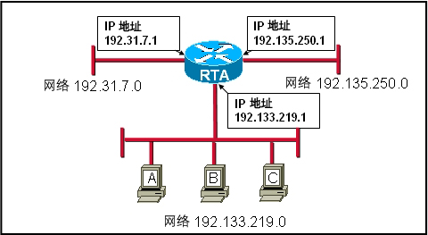

答案：192.133.219.1

解析：默认网关地址是所要找的IP不在本机路由表时默认去的地址。路由器RTA掌握了ABC网络之外的网络信息，应将其连接A-B-C网络的端口的地址当做默认网关地址。

3.分析下图，在 PC 上发出命令 ping 127.0.0.1后，图中所示的响应信息指示出现

了什么问题？原因是什么？

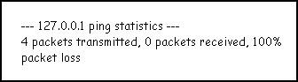

答案：本机无法ping通。可能是主机禁用掉了ping功能或者是TCP/IP协议没有安装好

4.见下图，主机A连接到LAN，但无法访问Internet上的任何资源。分析主机的配置有

什么问题？

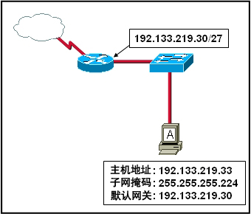

默认网关和主机位于不同的子网

5.有如下的四个地址块：212.56.132.0/24，212.56.133.0/24，212.56.134.0/24， 212.56.135.0/24，计算将他们最大聚合后是哪个地址快？

答案:212.56.132.0/22

六、应用题（第一小题7分，第二小题8分，第三小题10分 共25分）

1.已知某建筑物其中一楼层采用光纤到桌面的布线方案，该楼层共有40个光纤信息点，每个光纤信息点均布设一根室内2芯多模光纤至建筑物的设备间，请问设备间的机柜内应选用何种规格的光纤配线架？数量多少？需要订购多少个光纤耦合器？

设：光纤配线架的规格为12口、24口、48口。

肯定不考，略

2．一个网络由支持VLAN的两个交换机及若干台计算机组成，设：

switch1:f0/1---f0/5 端口划分在VLAN10，

switch1:f0/6---f0/10 端口划分在VLAN20，

switch2:f0/1---f0/5 端口划分在VLAN10，

switch2:f0/6---f0/10 端口划分在VLAN20，

两台交换机用各自的f0/11端口互连，并设置在trunk模式。

写出其中1个交换机的VLAN配置命令序列。

enable

conf t

vlan 10

name vlan10

exit

vlan 20

name vlan20

exit

interface f0/1

switchport access vlan 10

exit

interface f0/2

switchport access vlan 10

exit

interface f0/3

switchport access vlan 10

exit

interface f0/4

switchport access vlan 10

exit

interface f0/5

switchport access vlan 10

exit

interface f0/6

switchport access vlan 20

exit

interface f0/7

switchport access vlan 20

exit

interface f0/8

switchport access vlan 20

exit

interface f0/9

switchport access vlan 20

exit

interface f0/10

switchport access vlan 20

exit

switchport mode trunk

3．依据以下信息画出网络拓扑图：

Router0:f0/1(10.16.0.1/16), s0 (192.168.200.1/24)

Router1:f0/1(172.16.1.1/16),s0(192.168.200.2/24)

f1/0(192.168.240.1/24)

并给出（1）两个路由器的接口和静态路由的配置命令序列，

（2）在路由器Router 0上配置标准ACL,要求禁止主机10.16.1.3访问外网，允许其它主机访问外网的命令序列。

以下是我的答案，但是经查标准答案貌似与题目不对应，所以以下答案存疑

1. ~~Route0:~~

~~enable~~

~~conf t~~

~~interface f0/1~~

~~ip address 10.16.1.1 255.255.0.0~~

~~no shutdown~~

~~exit~~

~~interface s0~~

~~ip address 192.168.200.1 255.255.255.0~~

~~no shutdown~~

~~exit~~

~~ip route 192.168.240.1 255.255.255.0 192.168.200.2~~

~~ip route 172.16.1.1 255.255.0.0 192.168.200.2~~

~~Route1:~~

~~enable~~

~~conf t~~

~~interface f0/1~~

~~ip address 10.16.0.1 255.255.0.0~~

~~no shutdown~~

~~exit~~

~~interface f1/0~~

~~ip address 192.168.240.1 255.255.255.0~~

~~no shutdown~~

~~exit~~

~~interface s0~~

~~ip address 192.168.200.2 255.255.255.0~~

~~no shutdown~~

~~exit~~

~~ip route 10.16.0.1 255.255.0.0 192.168.200.1~~

~~(2)Router0:~~

~~en~~

~~conf t~~

~~access-list 1 deny host 10.16.1.3~~

~~access-list 1 permit any~~

~~interface f0/1~~

~~ip access-group 1 out~~

**山东科技大学2009—2010学年第二学期**

**《 计算机网络 》考试试卷（B卷）**

班级 姓名 学号

一、给出下列缩写的中文解释（每小题2分，共10分）

1、TDM 时分复用

2、VLSM变长子网掩码

3、PDU 协议数据单元

4、RARP 逆地址解析协议

5、LLC 逻辑链路控制

二、选择题（每小题2分，共20分）

1、采用8种相位，每种相位各有两种幅度的相移与幅移结合调制方法，在1200波特的信号传输速率下能达到的数据传输速率为( ) 。

A、2400b/s B、3600b/s C、9600b/s D、4800b/s

解析：1200*log2(8*2)=4800

2、以下哪些是数据传输的性能量度指标？（选择二项）( )

A、频率  B、幅度  C、吞吐量  D、串扰  E、带宽

解析：数据传输的性能指标有速率，带宽，吞吐量，发送时延，传输时延，排队时延，处理时延，时延带宽积，往返时间RTT,利用率等。非性能指标有费用，质量，标准化，可靠性，可扩展性和可升级性，易于管理和维护等。

3、下列关于IP 编址的陈述，哪些是正确的？（选择两项）( )

A、NAT 将公有地址转换为发往 Internet 的私有地址。

B、只允许一家公司使用特定的私有网络地址空间。

C、路由器阻止私有地址接入公共 Internet。

D、网络地址 172.32.0.0 是私有地址空间的一部分。

E、主机可以使用 IP地址127.0.0.1 向自身发送通信。

解析：

B显然不对，C只能通过NAT转化为公有地址接入公共Internet,D选项，ABC类IP地址均有部分IP为私有地址：

A类：10.0.0.0-10.255.255.255

B类：172.16.0.0-172.31.255.255

C类：192.168.0.0-192.168.255.255

故选AE

4、数据链路层封装提供哪三项主要功能？（选择三项）（ ）

A、编址 B、错误检测 C、帧定界 D、端口标识 E、路径确定 F、IP地址解析

解析:D是传输层的功能，E是网络层的功能，F是网络层的功能

5、当一台路由器某接口的IP地址为：131.8.2.5，子网掩码为255.255.254.0，则该

接口所属的子网号为（ ）：

A、131.8.1.0 B、 131.8.0.0

C、131.8.2.0 D、 131.8.3.0

6、决定介质访问控制方法的因素是什么？（选择两项）( )

A、网络层编址方案 B、介质共享需求

C、应用进程功能 D、网络逻辑拓扑

解析：

网络层编址属于第三层问题，介质访问控制是第二层的问题，二者无关，所以A 错误，应用进程是第七层的问题，与介质访问控制无关，中间设备路由IP 包，与介质访问控制无关。故选BD

7、IP 数据包的哪个字段用于防止IP 数据包在网络的无限循环？( )

A、服务类型 B、标识 C、标志 D、生存时间 E、报头校验和

8、 以下哪个路由协议不是IGP？( )

A、RIP B、IGRP C、BGP D 、 EIGRP

解析：

IGP(内部网关协议)包括RIP(路由信息协议)和OSPF（开放最短路径优先）

EGP（外部网关协议）主要包括BGP(边界网关协议)

9、参见下图，当由PC向笔记本电脑发送的IP数据包离开路由器B时，帧中包括的源MAC地址是（ C ）、源IP地址是（ D ）。

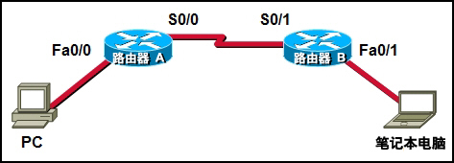A、PC网络接口的MAC地址 B、路由器A的S0/0接口的MAC地址

C、路由器B 的 Fa0/1接口的MAC地址 D、PC网络接口的IP地址

E、路由器A的S0/0接口的IP地址 F、路由器B的 Fa0/1接口的IP地址

解析：IP数据包传输的时候，源IP目的IP一定不变（否则会找不到目标），源MAC和目的MAC一直在变（因为不同网络中MAC地址都不一样，数据链路层寻址需要MAC地址）

10、以太网在 OSI 模型的哪些协议层上运行（选择两项）（ ）？

A、物理层 B、数据链路层 C、网络层 D、传输层 E、会话层 F表示层 G、应用层

解析：以太网工作在物理层和数据链路层上

三、填充题（每空1分，共10分）

1、网络通信协议的三要素是__语义_____、_语法____与_同步_____。

2、在数据链路层和网络层可采用的数据传输模式有单播、__广播___与_组播_____等。

3、可用于解决IP地址不足的技术有_VLSM___、_CIDR__与__子网_____等。

4、当前常用的内部网关路由协议包括EIGRP、__RIP________与__OSPF_____等。

四.判断题（每小题2分，共10分）

请判断下列描述是否正确(正确的在划线上写Y，错误的写N)。

1、传输控制协议TCP用端口号标识进程，而用户数据报协议UDP不用。N__

2、RIPv1协议使用带宽作为路由代价度量参数。N_____

3、以太网物理地址是可分层寻址的结构化地址。_N____

解析:MAC地址是平面地址，IP地址是分层的结构化地址

4、10Gb／s Ethernet只工作在全双工方式，因此不存在争用问题，不使用

CSMA／CD协议，这就使得10Gb／s Ethernet的传输距离不再受碰撞检测的限制。_Y____

1. IP协议是一种无连接带确认的网络层数据传送服务协议。_N____

解析：IP协议不带确认

五、计算或分析题（每小题5分，共25分）

1、设一个采用CSMA/CD协议的网络中，传输介质是一根完整的电缆，传输速率是1Gbps，电缆中信号的传播速度是200000km/s，若最小帧的长度减少800比特，则最远的两个站点之间的距离至少需要减少多少米？

答：需要减少80米。

2、某路由器的路由表如下。

|  |  |  |
| --- | --- | --- |
| 目的网络 | 子网掩码 | 下一站 |
| 128.96.39.0 | 255.255.255.128 | 接口0 |
| 128.96.39.128 | 255.255.255.128 | 接口1 |
| 128.96.40.0 | 255.255.255.128 | R2 |
| 192.4.153.0 | 255.255.255.192 | R3 |
| *(默认) |  | R4 |

现收到4个分组，其目的IP地址分别是：

(1)128.96.39.139 接口1

(2)128.96.40.151 R4

(3)192.4.153.88 R4

(4)192.4.153.18 R3

试分别计算其下一跳。

3、见下图，网络管理员必须制定使用 192.168.1.0 /24 地址空间的 IP 编址方案，且每个网络（设：此处不考虑串行链路网络）都应分配相同数量的主机地址。分析并给出适合的子网掩码？

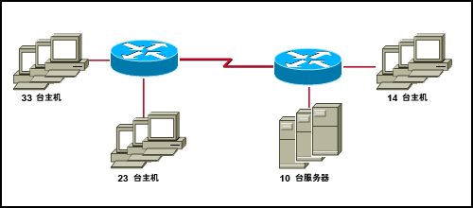255.255.255.192

4、见下图。图中显示的所有设备均为出厂默认设置。图示拓扑有多少个广播域？

* 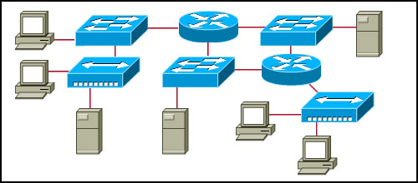

4个广播域

解析:路由器是用于划分广播域的，其每一个端口都是不同的广播域

5、见下图的网络结构，某学生负责测试图中所示网络的 IP 编址、配置和连接。从主机B ping 主机 C 的结果是目的无法到达，但是从主机 B 可以成功 ping 通主机A，排查Dallas路由器配置命令有什么错错误。

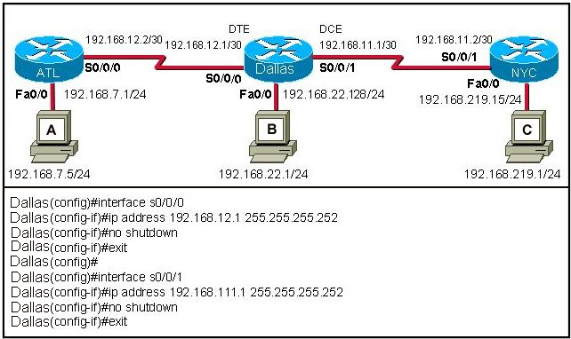

Dallas S0/0/1 IP应配置为192.168.11.1 255.255.255.252

六、应用题　（第一小题7分，第二小题10分，第三小题8分 共25分）

1、已知某校园网分为三个片区，各片区机房需要布设一根24芯的单模光纤至网络中心机房，以构成校园网的光纤骨干网络。网管中心机房为管理好这些光缆应配备何种规格的光纤配线架？数量多少？光纤耦合器多少个？需要订购多少根光纤跳线？

设：光纤配线架的规格为12口、24口、48口。

肯定不考

2、某公司在深圳、上海、北京各有一分公司网络，分别使用路由器Router0、

Router1、Router2通过串行接口互联,依据以下信息画出网络拓扑图：

Router0: s0/0(192.168.2.1/24),s0/1(192.168.4.2/24),f0/0(192.168.1.1/24),

Router1: s0/1(192.168.2.2/24),s0/0(192.168.3.1/24),f0/0(192.168.5.1/24),

Router2: s0/1(192.168.3.2/24),s0/0(192.168.4.1/24),f0/0(192.168.6.1/24)。

并：设每个路由器上采用RIPv1路由协议，写出Router1配置动态路由相关的命令序列。

Router1(config)#router rip

Router1(config-router)#network 192.168.2.0

Router1(config-router)#network 192.168.3.0

Router1(config-router)#network 192.168.5.0

3、路由器RouterA用f0/0(192.168.1.1/24)端口连接使用私有主机地址的局域网

用s0/0(202.192.100.1/24)端口连接使用合法地址的ISP，给出RouterA完成PAT的相关配置命令序列。

en

conf t

access-list 5 permit 192.168.1.0 0.0.0.255

ip nat pool xyz 202.192.100.1 202.192.100.1 netmask 255.255.255.0

ip nat inside source list 5 pool xyz overload

interface fa0/0

ip nat inside

interface s0/0

ip nat outside

end